Защитим будущее,
извлекая уроки из прошлого

УРОКИ, ИЗВЛЕЧЕННЫЕ ИЗ АВАРИИ

Дата происшествия: | 06.07.2017 | Мероприятия по локализации и устранению причин аварии:  1. Внести изменения в технологический регламент и Инструкцию по пуску и эксплуатации установки атмосферно-вакуумной перегонки нефти в части исключения схожих наименований оборудования и исполнительных механизмов.  2. Внести изменения в проектную документацию и реализовать изменения в части доработки алгоритмов систем сигнализации и блокировок с целью повышения степени защиты трубопровода и змеевика печи в случае прекращения циркуляции и повышения давления.  2. Обеспечить проведение экспертизы промышленной безопасности техническим устройствам и сооружениям, поврежденным в результате аварии.  3. Провести внеочередную аттестацию специалистов и работников организации.  4. Обстоятельство и причины аварии довести до сведения специалистов и работников организации.  Извлеченные уроки:  Недопустимо ведение технологического процесса при наличии ошибочных схем дистанционного управления средств автоматики.  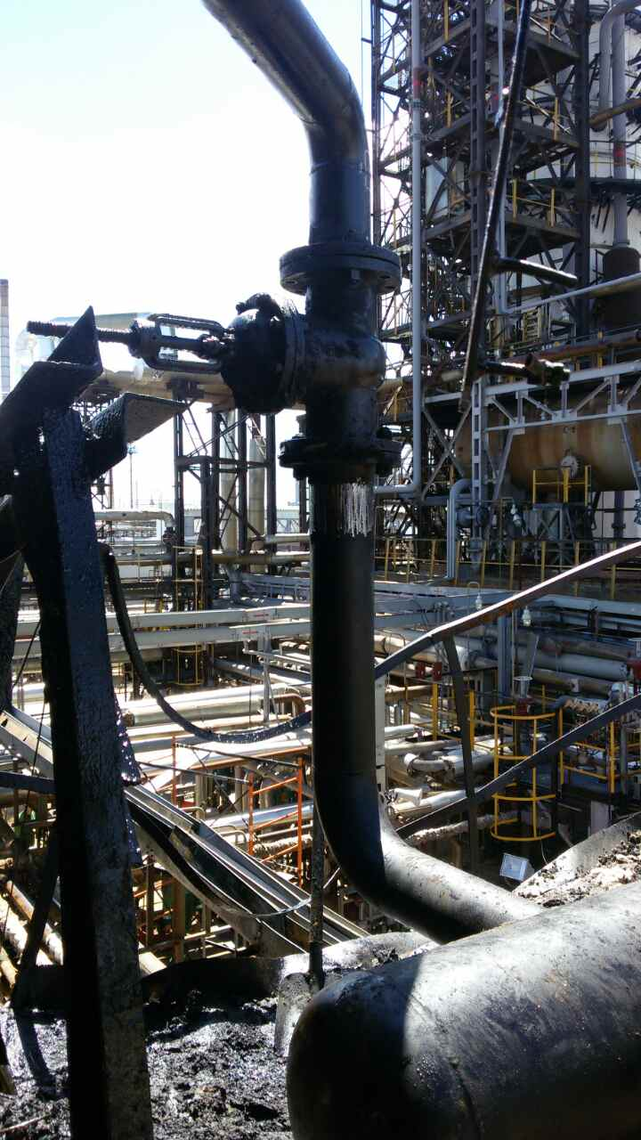
Наименование организации: | АО « Новокуйбышевский нефтеперерабатывающий завод»
Ведомственная принадлежность: | ОАО «НК «Роснефть»
Место аварии: | Площадка
Вид аварии: | пожар
Краткое описание аварии:

Разгерметизация фланцевого соединения запорной арматуры с ручным приводом технологического трубопровода из печи в колонну с выбросом отбензиненной нефти и последующим возгоранием.

Последствия аварии:
(в т.ч. наличие пострадавших, ущерб)

1. Поврежден технологический трубопровод, площадка обслуживания, контрольно-измерительные приборы и электрооборудование.
2. Пострадавших нет.
3. Экономический ущерб составил 191 000 руб.

Причины аварии:

1. Технические причины аварии:
1.1.В контуре управления технологическим процессом неверно реализована схема дистанционного управления электрозадвижками, что привело к закрытию электроприводной задвижки на линии нефти из печи в колонну.
1.2. Отсутствие системы защиты трубопровода «Линия из печи в колонну» в случае прекращения циркуляции продукта (отбензиненная нефть).

2.Организационные причины аварии:
2.1. Отсутствие контроля при проверке работоспособности системы блокировок и противоаварийной защиты установки после проведенного капитального ремонта и технического перевооружения.
2.2. Не совершенство программ комплексного опробования системы блокировок и противоаварийной защиты после проведенных ремонтов технологических установок.
2.3. Неэффективность производственного контроля.

